Акимкина Анна Лабораторная работа 4  
**Вариант 2**

**Часть №1. Множества**

**Задание 1.**

Имеются два множества символьного типа: **Y1**={‘a’,’b’,’d’,’r’,’m’}, **Y2**={‘r’,’a’,’h’,’d’}. Сформировать новое множество **X**, полученное в результате пересечения двух данных множеств. Вывести на экран все три множества.

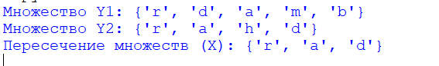

Y1 = {'a', 'b', 'd', 'r', 'm'}

Y2 = {'r', 'a', 'h', 'd'}

X = Y1 & Y2

print("Множество Y1:", Y1)

print("Множество Y2:", Y2)

print("Пересечение множеств (X):", X)

**Задание 2.**

Дано множество **A**, содержащее элементы: a,b,c,d. Получить множество **B** из множества **A** добавлением элемента x, вводимого с клавиатуры. Вывести элементы множества до и после добавления на экран.



# Исходное множество A

A = {'a', 'b', 'c', 'd'}

# Вывод элементов множества A до добавления

print("Множество A до добавления элемента:", A)

# Ввод нового элемента с клавиатуры

x = input("Введите элемент для добавления в множество B: ")

# Создание нового множества B, добавление элемента x

B = A | {x} # Используем объединение множеств

# Вывод элементов множества B после добавления

print("Множество B после добавления элемента:", B)

Задание 3.

Дан текст: в первой строке записано число строк, далее идут сами строки. Определите, сколько различных слов содержится в этом тексте.

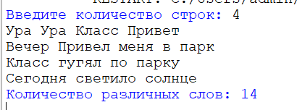

def count_unique_words():

n = int(input("Введите количество строк: "))

unique_words = set()

for _ in range(n):

line = input()

words = line.split()

unique_words.update(words)

print("Количество различных слов:", len(unique_words))

count_unique_words()

## Часть 2. Обработка исключений

Задание 1.

Напишите программу, которая будет суммировать числа, пока пользователь не нажмет клавишу прерывания (**KeyboardInterrupt**).

import keyboard

def sum_numbers():

total = 0

print("Введите числа для суммирования. Нажмите пробел для завершения.")

while True:

try:

if keyboard.is_pressed('space'):

print("\nСуммирование завершено.")

print(f"Итоговая сумма: {total}")

break

number = input("Введите число (или нажмите пробел для завершения): ")

if number == "":

continue

if keyboard.is_pressed('space'):

print("\nСуммирование завершено.")

print(f"Итоговая сумма: {total}")

break

total += float(number)

print(f"Текущая сумма: {total}")

except ValueError:

print("Пожалуйста, введите корректное число.")

sum_numbers()

## Часть 3. Работа с файлами

**Задание 1.**

Создать текстовый файл, записать в него построчно данные, которые вводит пользователь.

Окончанием ввода пусть служит пустая строка.

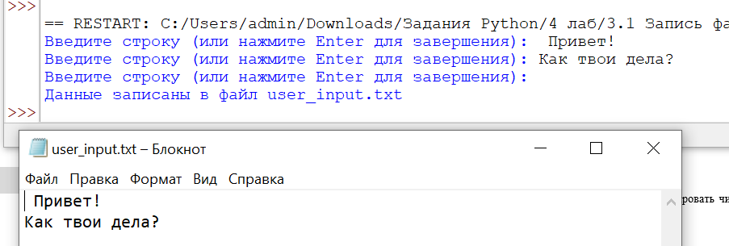

def write_to_file():

with open('user_input.txt', 'w') as file:

while True:

line = input('Введите строку (или нажмите Enter для завершения): ')

if line == '':

break

file.write(line + '\n')

print('Данные записаны в файл user_input.txt')

write_to_file()

**Задание 2.**

Записать в файл любые 10 чисел, используя функцию случайных чисел. Найти сумму чётных чисел

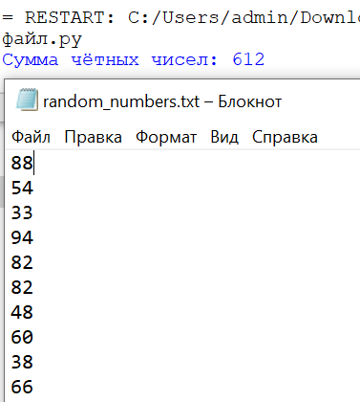

import random

# Генерация случайных чисел и запись в файл

def generate_numbers(filename, count=10, lower_bound=1, upper_bound=100):

with open(filename, 'w') as file:

for _ in range(count):

number = random.randint(lower_bound, upper_bound)

file.write(f"{number}\n")

# Чтение чисел из файла и нахождение суммы чётных чисел

def sum_even_numbers(filename):

even_sum = 0

with open(filename, 'r') as file:

for line in file:

number = int(line.strip())

if number % 2 == 0:

even_sum += number

return even_sum

filename = 'random_numbers.txt'

generate_numbers(filename)

sum_of_evens = sum_even_numbers(filename)

print(f"Сумма чётных чисел: {sum_of_evens}")